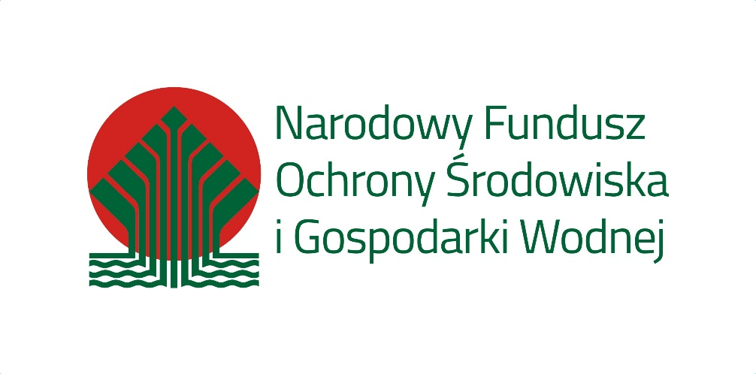

Zakup sprzętu oraz wyposażenia służącego do prowadzenia akcji ratowniczych i usuwania skutków zagrożeń, dofinansowano ze środków Wojewódzkiego Funduszu Ochrony Środowiska i Gospodarki Wodnej w Łodzi oraz Narodowego Funduszu Ochrony Środowiska i Gospodarki Wodnej, dzięki wsparciu Ministerstwa Klimatu i Środowiska
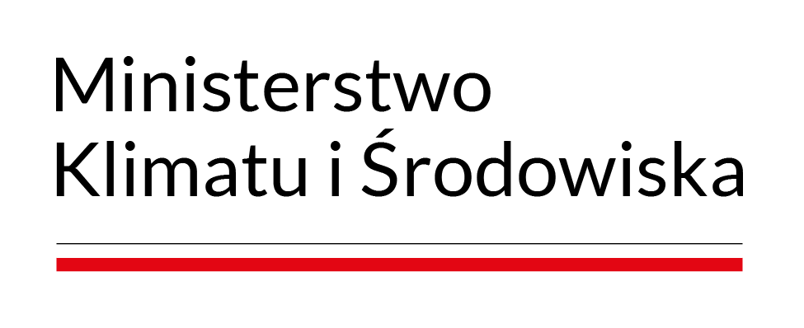

2023

